
Република Србија
МИНИСТАРСТВО ФИНАНСИЈА  Управа за трезор  Централа Београд | ЦБ-ИТ-СУЈФ-У07  Пројекат: Систем за управљање  јавним финансијама
Поп Лукина 7-9
Б е о г р а д
Тел. 32-02-370; 32-02-446

Упутство за промену PIN броја приликом логовања на апликације FMIS система

Име и презиме: Марија Стевановић, Весна Вукотић

Садржај
Промена PIN броја 3

Промена PIN броја

Када корисник добије смарт картицу за логовање на апликације FMIS система, PIN број је иницијално подешен на 1234. Због заштите сигурности и права корисника потребно је да сваки корисник накнадно промени PIN број на вредност коју сам изабере. Процедура за промену PIN броја састоји се од следећих корака:

Прво треба покренути GameSafe Toolbox, кликом на истоимену иконицу на екрану. Ако поменута иконица није инсталирана на екрану корисника, потребно је изабрати опцију Start -> All Programs -> Gemplus -> GameSafe Toolbox. Након тога се приказује следећи екран:

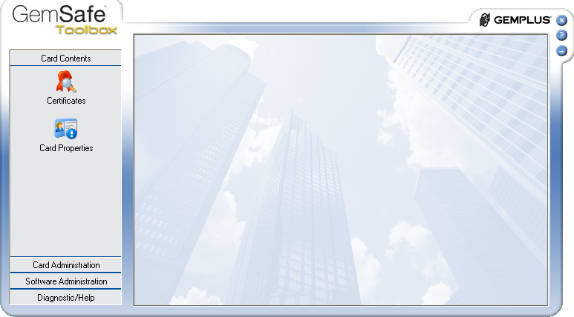

Из менија са леве стране треба изабрати опцију Certificates, након чега се приказује следећи екран:
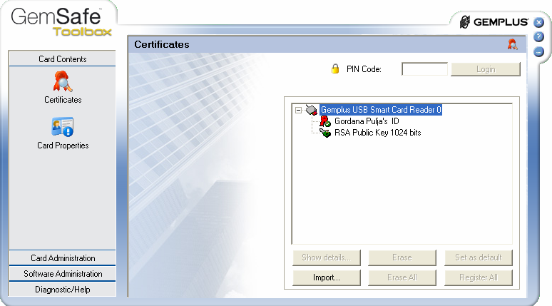

У празно поље означено са PIN Code треба унети иницијални PIN број (1234), а затим притиснути дугме Login.

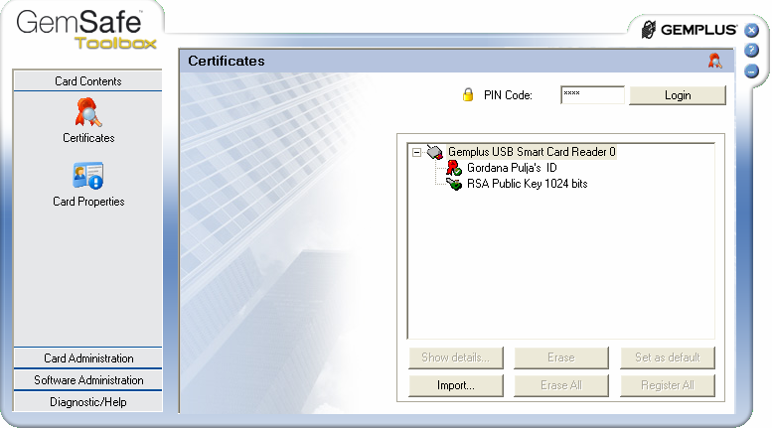

Након тога се приказује следећи екран:
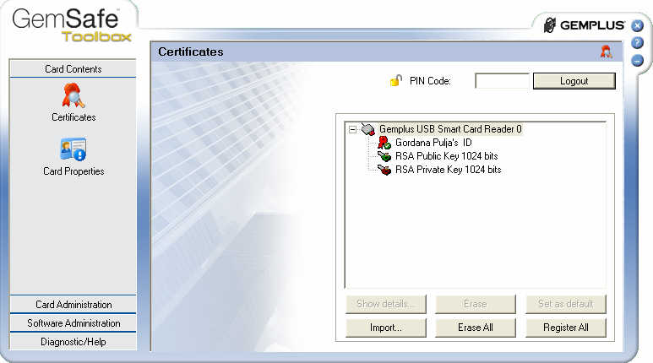

Затим треба изабрати опцију Card Administration (из менија са леве стране прозора) и кликнути на дугме PIN management, као на слици:

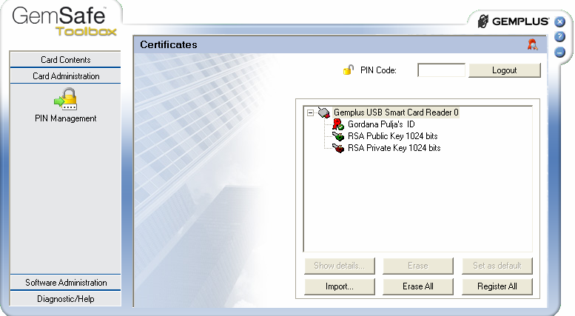

Након избора опције PIN management, појављује се следећи екран:

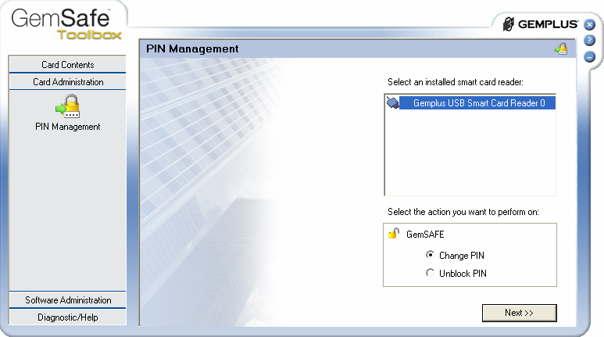

На овом екрану треба само кликнути на дугме Next>>, при чему се отвара следећи екран:

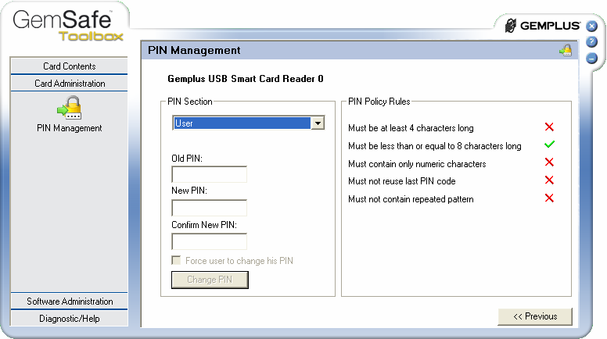

У поље означено са Old PIN треба унети тренутну вредност PIN броја (приликом иницијалног издавања смарт картице та вредност је 1234), у поље означено са New PIN корисник треба да унесе нову вредност PIN броја коју сам изабере, а у поље Confirm New PIN корисник такође уноси нову вредност PIN броја (тј. потврђује вредност унету у претходно поље). Када су сва поља исправно попуњена, и ако су све опције са десне стране екрана (PIN Policy Rules) означене зеленом бојом, треба кликнути на дугме Change PIN,

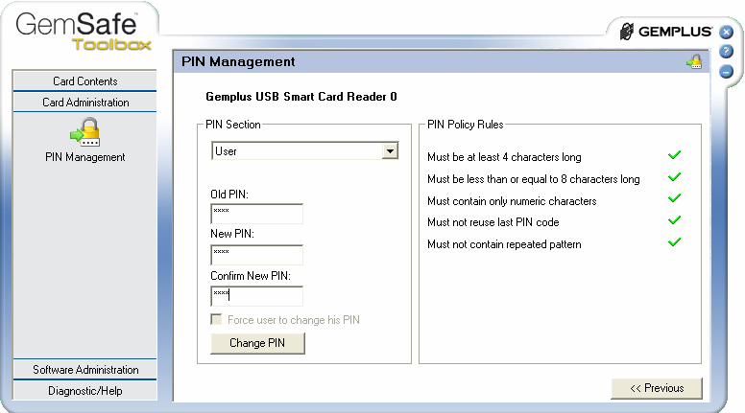

након чега се (ако је претходно описана процедура успешно извршена) појављује порука PIN Changed, као на следећој слици:

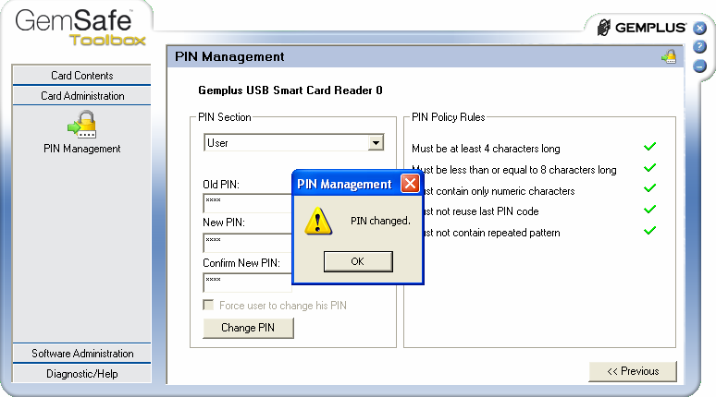

На крају је потребно само притиснути дугме OK, при чему ће се појавити крајњи екран:

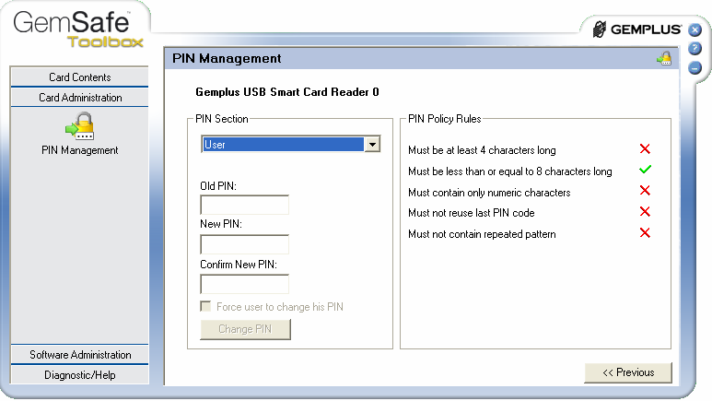

Након успешно завршене процедуре треба затворити претходно приказани прозор.

